

Утверждаю

Генеральный директор
ООО «ТБН энергосервис»
____________В.Ю.Теплышев

«___»_______________2011 г.

Программа «Term2006»

Руководство пользователя

2011

Назначение программы
Программа-терминал «Term2006» предназначена для проверки связи программного обеспечения (ПО) по последовательному каналу, сокетам TCP и UDP, сервису TBN RSPS.

Общие требования
Минимальные требования к персональному компьютеру (ПК):
- ПК на базе процессора типа Intel Pentium IV (или выше) с операционной системой Microsoft Windows XP SP2/2003/2008/Vista/7;
- частота процессора не менее 1,6 ГГц;
- оперативная память не менее 512 Мб;
- свободное дисковое пространство не менее 50 Мб.
Для проверки связи ПО должны быть доступны следующие каналы:
- RS232 – стандартный последовательный порт;
- UDP – подключение к UDP серверу (необходимо наличие IP и порта сервера);
- TCP – подключение к TCP серверу (необходимо наличие IP и порта сервера);
- TBNBroker – подключение к службе «ТБН Брокер» (необходимо наличие IP и порта службы «ТБН Брокер»).

Установка программы
Программа «Term2006» может быть запущена с любого носителя с помощью файла Term2006.ехе. Файл настроек Term2006.ini по умолчанию находится в одном каталоге с программой.

Подготовка к работе
Для проверки связи по последовательному порту RS232 предварительно необходимо подключить прибор к COM порту компьютера. Для соединения с сокетами TCP и UDP необходимо убедиться в доступности IP адреса и порта подключения с сервером. Для работы со службой «ТБН Брокер» необходимо также предварительно убедиться в наличии службы на ПК, с которым будет происходить соединение.

Интерфейс программы «Term2006»
Программа предоставляет удобный интерфейс для проверки связи ПО, в котором пользователь выбирает и задает требуемые параметры – вид представления передаваемой и принимаемой информации, доступные каналы связи, настройка канала связи, автоматически добавляемый символ к строке посылки, строку текущей посылки в канал связи, период посылки строк и т.д. После того, как все параметры назначены, необходимо нажать кнопку «Открытие порта» (Ctrl+O) или в меню «Порт» выбрать пункт «Открытие порта».

Работа с программой
Настройка проверки связи программного обеспечения осуществляется посредством формирования запросов по следующим доступным каналам связи:
- последовательный порт RS232;
- UDP подключение;
- TCP подключение;
- TBNBroker подключение.
Ниже приведены настройки по каждому каналу связи.
Подключение по последовательному порту RS232

Пример подключения по последовательному порту RS 232 представлен на рисунке 1.
1. Подключиться к доступному COM порту компьютера (COM1, COM2, COM3 и др.).
2. В главном окне программы в поле «Тип представления» выбрать тип представления принимаемой и передаваемой информации, в поле «Способ ввода/вывода» поставить галочку в пункте RS232.
3. На вкладке «Настройки» в поле «Последовательный порт» выбрать:
- номер COM порта;
- скорость подключения;
- число бит;
- четность.
При необходимости на этой же вкладке в поле «Дополнительные» произвести изменения.
4. Нажать кнопку на панели инструментов «Открытие порта» или на клавиатуре клавиши «Ctrl+O».
5. Ввести необходимые для проверки команды в поле «Строка текущей посылки в канал связи», нажать кнопку «Передача строки текущей посылки в канал связи»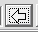 или на клавиатуре клавишу «Enter». При необходимости справа в окне «Период посылки строк» изменить значение.

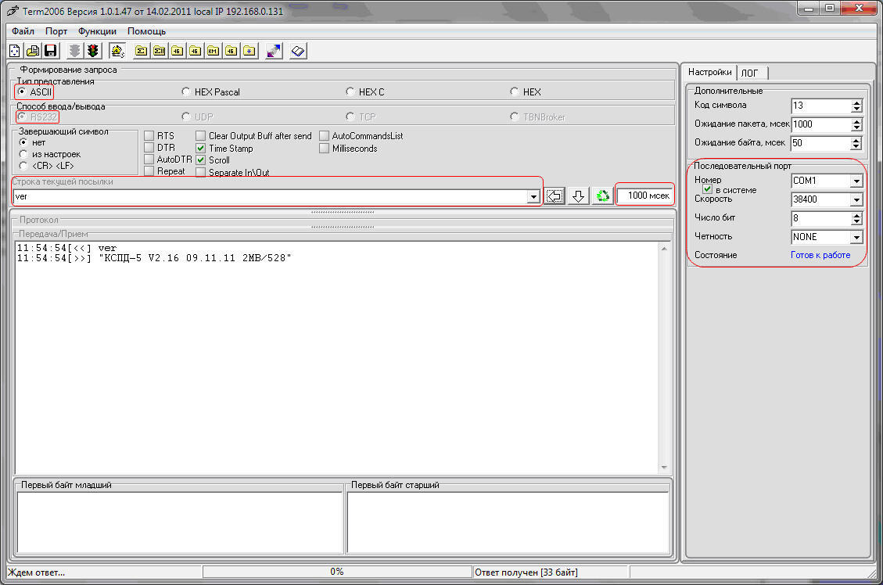

Рисунок 1. Подключение по последовательному порту RS232

UDP подключение

1. В главном окне программы в поле «Тип представления» выбрать тип представления принимаемой и передаваемой информации, в поле «Способ ввода/вывода» поставить галочку в пункте UDP.
2. На вкладке «Настройки» в поле «UDP порт» выбрать:
- IP адрес;
- номер порта.
При необходимости на этой же вкладке в поле «Дополнительные» произвести изменения.
3. Нажать кнопку на панели инструментов «Открытие порта» или на клавиатуре клавиши «Ctrl+O».
4. Ввести необходимые для проверки команды в поле «Строка текущей посылки в канал связи», нажать кнопку «Передача строки текущей посылки в канал связи» или на клавиатуре клавишу «Enter». При необходимости справа в окне «Период посылки строк» изменить значение.

TCP подключение

Пример TCP подключения представлен на рисунке 2.
1. В главном окне программы в поле «Тип представления» выбрать тип представления принимаемой и передаваемой информации, в поле «Способ ввода/вывода» поставить галочку в пункте TCP.
2. На вкладке «Настройки» в поле «TCP порт» выбрать:
- IP адрес;
- номер порта.
При необходимости на этой же вкладке в поле «Дополнительные» произвести изменения.
3. Нажать кнопку на панели инструментов «Открытие порта» или на клавиатуре клавиши «Ctrl+O».
4. Ввести необходимые для проверки команды в поле «Строка текущей посылки в канал связи», нажать кнопку «Передача строки текущей посылки в канал связи» или на клавиатуре клавишу «Enter». При необходимости справа в окне «Период посылки строк» изменить значение.

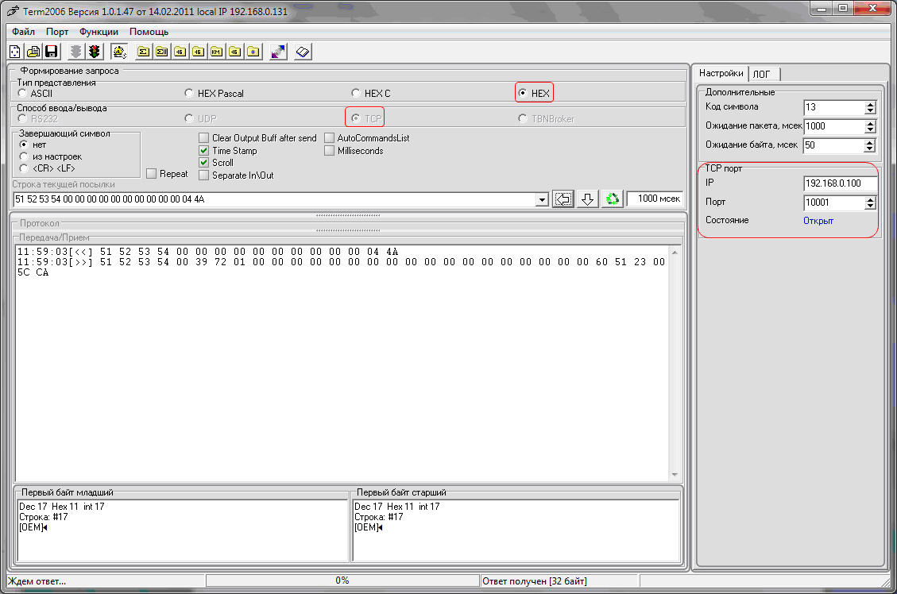

Рисунок 2. TCP подключение

TBNBroker подключение

Пример TBNBroker подключения представлен на рисунке 3.
1. В главном окне программы в поле «Тип представления» выбрать тип представления принимаемой и передаваемой информации, в поле «Способ ввода/вывода» поставить галочку в пункте TBNBroker.
2. На вкладке «Настройки» в поле «КСПД» выбрать:
- IP ТБН Брокера;
- порт ТБН Брокера;
- ID КСПД;
- порт КСПД;
- скорость.
При необходимости на этой же вкладке в поле «Дополнительные» произвести изменения.
3. Нажать кнопку на панели инструментов «Открытие порта» или на клавиатуре клавиши «Ctrl+O».
4. Ввести необходимые для проверки команды в поле «Строка текущей посылки в канал связи», нажать кнопку «Передача строки текущей посылки в канал связи» или на клавиатуре клавишу «Enter». При необходимости справа в окне «Период посылки строк» изменить значение.

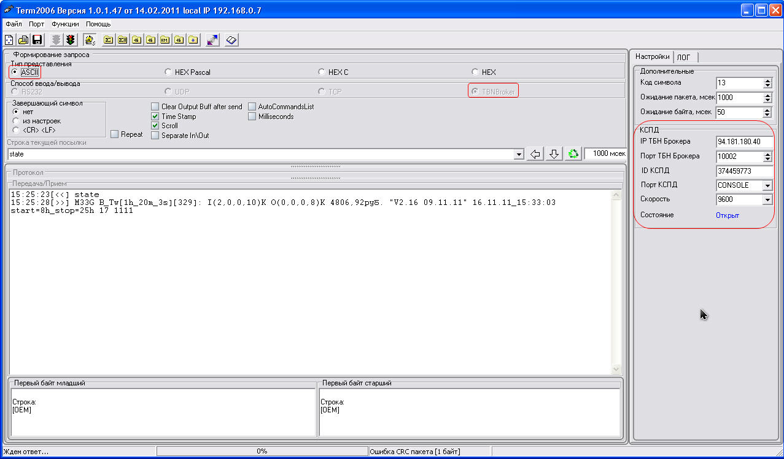

Рисунок 3. TBNBroker подключение

Просмотреть и проанализировать принимаемые данные по всем доступным каналам можно в главном окне в поле «Протокол». Для сохранения данных протокола выбрать меню «Файл» пункт «Сохранить», для загрузки ранее созданного протокола выбрать пункт «Загрузить».
Для удобства ввода команд в программе предусмотрена функция «AutoCommandList» (Список команд автопосылки). Для использования функции необходимо поставить галочку в поле «AutoCommandList», в главном окне программы отобразится поле «Список автопосылки», выбрать галочкой необходимые команды для автопосылки и нажать кнопку «Запуск/Останов периодической посылки строк из списка автопосылки» (см. рис.4). Для добавления команды в список автопосылки набрать команду в поле «Строка текущей посылки» и нажать кнопку «Сохранение строки текущей посылки в список автопосылки» , появится окно «Редактор», в окне ввести название добавляемой в список команды (см. рис.5).

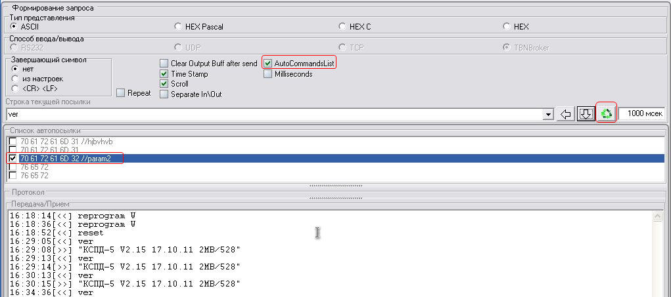

Рисунок 4. Функция «AutoCommandList» (Список команд автопосылки)

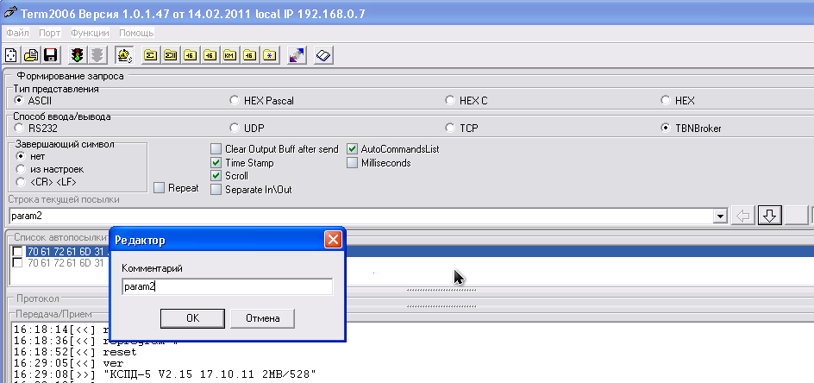

Рисунок 5. Добавление команды автопосылки

